|  |  |  |
| --- | --- | --- |
| DATUM:  19.2.2020 | SPŠ A VOŠ CHOMUTOV | TŘÍDA: A4 |
| ČÍSLO ÚLOHY: 18 | DIGITÁLNÍ FILTR | JMÉNO: Lukáš Runt |

**ZADÁNÍ:** Pomocí dvou generátorů vytvořte šumem rušený signál a následně šum pomocí algoritmu (funkce yulewalk) ve vývojáři Agilent VEE odfiltrujte.

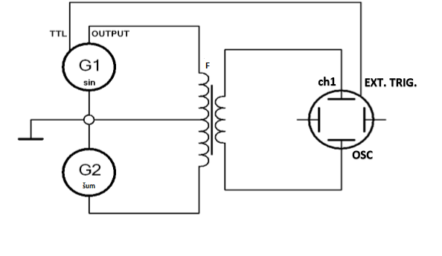**SCHÉMA ZAPOJENÍ:**

**POUŽITÉ PŘÍSTROJE:**

|  |  |  |  |
| --- | --- | --- | --- |
| NÁZEV | OZNAČENÍ | ÚDAJE | INV.ČÍSLO |
| Generátor | G1 | GX240, 2MHz | LE100 |
| Generátor | G2 | 33120A, 15MHz | LE259 |
| Osciloskop | Osc | 54603B, 60MHz | LE397 |
| Filtr | F | 15W,100V,10kΩ | - |

**TEORIE:**

Generátor G1 (GX240) představuje zdroj užitečného signálu o frekvenci 800 Hz. Generátor G2 (HP33120A) vytváří šum, který je v transformátoru s vyvedeným středem v primárním vinutí přičten k užitečnému signálu. Transformátor přičítající šum k užitečnému signálu představuje reálnou přenosovou cestu, ve které může docházet k podobným rušením. Použitý číslicový filtr typu IIR (s nekonečnou impulsní odezvou) filtruje užitečný signál pomocí funkce YULEWALK (koeficienty a, b).

Digitální filtr je výsledkem numerických operací prováděných digitálním procesorem. Takovým procesorem může být například každý osobní počítač nebo speciální digitální signálový procesor. Číslicové filtry zpracovávají vzorkované signály. Spojitý čas je nahrazen posloupností stejné dlouhých časových okamžiků, během kterých jsou odebírány vzorky signálu.

Oproti analogovým filtrům mají digitální několik výhod:

1) Číslicový filtr je programovatelný. Jeho práce je určena programem uloženým v paměti procesoru. Kdykoliv lze do tohoto programu zasáhnout a změnit funkci a parametry filtru aniž by bylo třeba zasáhnout do fyzického zapojení součástek

2) Parametry číslicového filtru jsou nezávislé na čase a teplotě, protože nejsou tvořeny součástkami, jejichž vlastnosti se s časem a teplotou mění (drift u analogových obvodů). Jejich charakteristiky jsou extrémně stabilní.

3) Lze je jednoduše navrhovat, zkoušet a implementovat na každé běžné počítače.

4) Parametry číslicového filtru jsou nezávislé na čase a teplotě, protože nejsou tvořeny součástkami, jejichž vlastnosti se s časem a teplotou mění (drift u analogových obvodů). Jejich charakteristiky jsou extrémně stabilní

**[b, a] = yulewalk(N, f, m)**

N … řád filtru

f … vektor normovaného kmitočtu (musí začínat 0 a končit 1 > Nyquistovým kmitočtem)

m … vektor amplitud (musí odpovídat jednotlivým kmitočtům, dílka f a m musí být stejná)

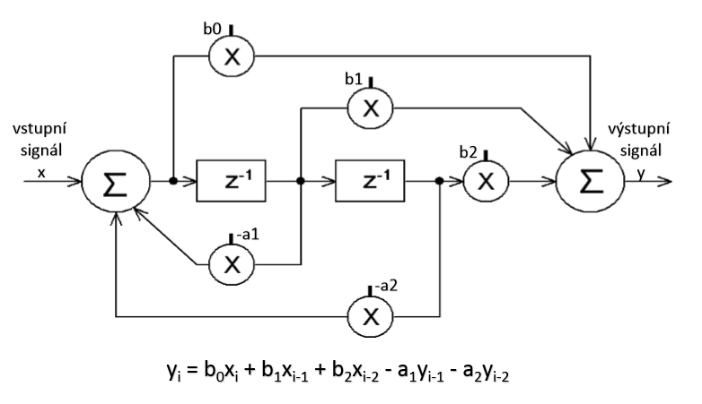

**POSTUP:**

1) Zapojit obvod dle schématu

2) Nastavíme frekvenci na GX240 (G1) frekvenci 800Hz, sinusový průběh a napětí Ušš = 9V

3) Zapneme generátor HP33120a, nastavíme funkci NOISE (šum), tak aby došlo k výraznému zašumění původního signálu

4) V programu VEE ovládáme osciloskop, nepoužíváme tlačítko autoscale, nastavíme zdroj spouštění na externí (TRIG SOURCE), vypneme kanál 2, nastavíme vhodnou citlivost kanálu 1, zvolíme TIMEBASE tak, aby so zobrazily 4 periody. Stiskneme tlačítko digitize (ověření, zda došlo k zobrazení požadovaného signálu)

5) Spočítáme vzorkovací frekvenci osciloskopu, určíme vektory normálového kmitočtu a vektor amplitud pro filtr 6. řádu, pomocí funkce YULEWALK navrhneme koeficienty a,b číslicového filtru.

6) Zjistíme délku časového průběhu a počet vzorků vstupního signálu filtru.

7) Naprogramujeme IIR filtr 6. Řádu.

8) Zkoušíme funkčnost, v případě chyby dolaďujeme a opravujeme.

**PROGRAM:**

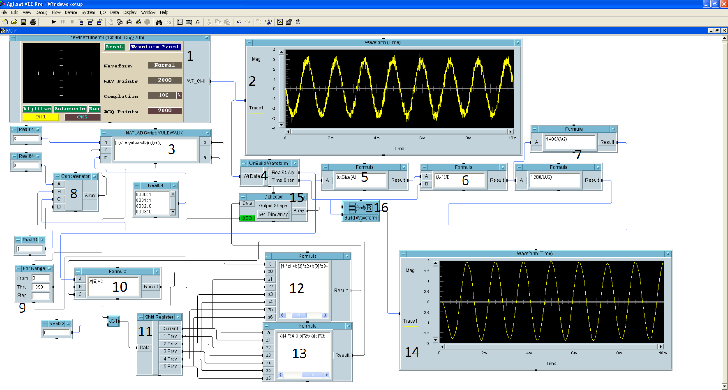

1) Nastavení osciloskopu 54603B

2) Waveform – zobrazení průběhu výstupu generátorů (neodfiltrovaný)

3) Yulewalk - [b, a] = yulewalk(N, f, m)

N … řád filtru (v našem případě 6.)

f … vektor normovaného kmitočtu (musí začínat 0 a končit 1 > Nyquistovým kmitočtem,

v našem případě výstup concantenatoru)

m … vektor amplitud (musí odpovídat jednotlivým kmitočtům, dílka f a m musí být stejná

v našem případě výstup pole, tj. 1;1;0;0)

výstupem je a, b, které použijeme k výpočtům 12 a 13

4) Unbuildwaveform – Rozkládá výstup z oscilátoru na čas a hodnoty.

5) Formula – Výpočet počtu vzorků

6) Formula – Výpočet fv=

7) Formula – Výpočet 2 prostředních hodnot vektoru normovaného kmitočtu: f=(0,,,1)

8) Concanterator – Uspořádání 4 signálů v jeden, uspořádání do pole.

9) For Range – Cyklus od 1 do 1999 (n-1).

10) Formula – Výpočet **yi = b0xi+b1xi-1+b2xi-2-a1yi-1-a2yi-2**

11) Shift Register – Ukládá hodnotu, která přichází a posouvá už uložené hodnoty na další výstup (current->1 prev)

12) Formula – Počítání ze vzorečku dle obrázku výše v teorii: yi = **b0xi+b1xi-1+b2xi-2**-a1yi-1-a2yi-2 (počítání zvýrazněné části, samozřejmě v příslušném řádu – b0 až b6)

13) Formula - Počítání ze vzorečku dle obrázku výše v teorii: yi = b0xi+b1xi-1+b2xi-2**-a1yi-1-a2yi-2** (počítání zvýrazněné části, samozřejmě v příslušném řádu – a1 až a6)

14) Waveform – zobrazení průběhu výstupu generátoru (odfiltrovaný)

15) Collector – Střádá hodnoty, které v příslušnou chvíli posílá dále (na waveform)

16) Build waveform – Sestavuje waveform z času a hodnot

**ZÁVĚR:**

V rámci cvičení jsme úspěšně naprogramovali číslicový filtr 6. řádu typu IIR. Výstupní signál byl dokonale vyfiltrován od šumu. Jediným nedostatkem je zkreslení na začátku filtru, 1. perioda je trochu zkreslená další už jsou v pohodě.